**Задание 1**: ознакомиться с правилами моделирования бизнеспроцессов в нотации ЕРС. Создать в Aris Express диаграмму одного из процессов, используя результаты лабораторной 2;

На рис. 1 приведена диаграмма процесса «Закупка ТМЦ».



Рисунок 1 – Описание процесса «Закупка ТМЦ» в нотации ЕРС

**Задание 2:** дополнить диаграмму текстовым описанием, в том числе, указав «узкое место» описанного процесса;

**Задание 3:** ознакомиться с правилами моделирования организационной структуры в Aris Express и практикой ее применения в контексте АП;

**Задание 4:** используя Aris Express создать графическое описание организационной структуры предприятия:

- На верхнем уровне;

- Одного из подразделений, задействованных в выполнении бизнес-процесса, описанного в задании 1 (обязательно использовать не только элементы типа UNIT, но и ROLE);

C:\Users\Ant\Desktop\Unit.jpgC:\Users\Ant\Desktop\Unit.jpgC:\Users\Ant\Desktop\Unit.jpgC:\Users\Ant\Desktop\Role.jpgC:\Users\Ant\Desktop\Unit.jpgC:\Users\Ant\Desktop\Unit.jpg

C:\Users\Ant\Desktop\Role.jpgC:\Users\Ant\Desktop\Role.jpgC:\Users\Ant\Desktop\Role.jpgC:\Users\Ant\Desktop\Unit.jpgC:\Users\Ant\Desktop\Unit.jpgC:\Users\Ant\Desktop\Unit.jpgC:\Users\Ant\Desktop\Unit.jpgC:\Users\Ant\Desktop\Unit.jpgC:\Users\Ant\Desktop\Unit.jpg

**Задание 5:** охарактеризовать организационную структуру описываемой организации;

Организационная структура ФГУП Почта России характеризуется как функциональная структура.

**Задание 6:** определить, к какому типу моделей в методологии Aris относится выполненное описание организационной структуры, а также описание процессов верхнего уровня в нотации VAD, выполненное в предыдущей работе (самостоятельно найдите информацию о «домике Aris». Рекомендуется использовать литературу из УЭМК);

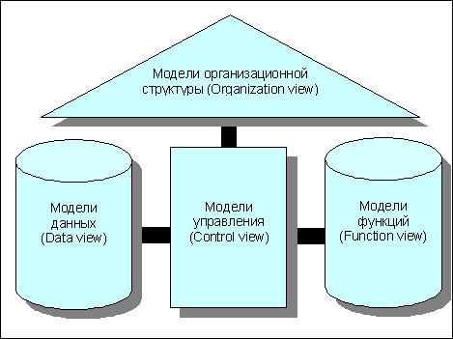

**Задание 7: с**делать заключение о соответствии модели процессов верхнего уровня и модели организационной структуры предприятия. Для этого можно использовать таблицу 3.

Таблица 3 – Соответствие организационной структуры и бизнес-процессов

|  |  |  |  |  |
| --- | --- | --- | --- | --- |
| **№** | **Бизнес-процесс** | **Подразделение/ Исполнитель** | **Входы** | **Выходы** |
| 1 | Подготовка договора с поставщиком | - Отдел закупки *(Исполнитель)* | - Замечания поставщика к договору  - Заявка на закупку ТМЦ  - Юридическое заключение | - Проект договора |
| 2 | Согласование договора юристами | - Юридический отдел *(Исполнитель)* | - Проект договора | - Юридическое заключение |
| 3 | Заключение договора с поставщиком | - Отдел закупки *(Исполнитель)* | - Замечания поставщика к договору  - Юридическое заключение | - Договор поставки ТМЦ |
| 4 | Размещение заказа на закупку у поставщика | - Отдел закупки *(Исполнитель)* | - Договор поставки ТМЦ | - Размещенный заказ |
| 5 | Оплата заказа поставщику | - Финансовый отдел *(Исполнитель)* | - Договор поставки ТМЦ |  |